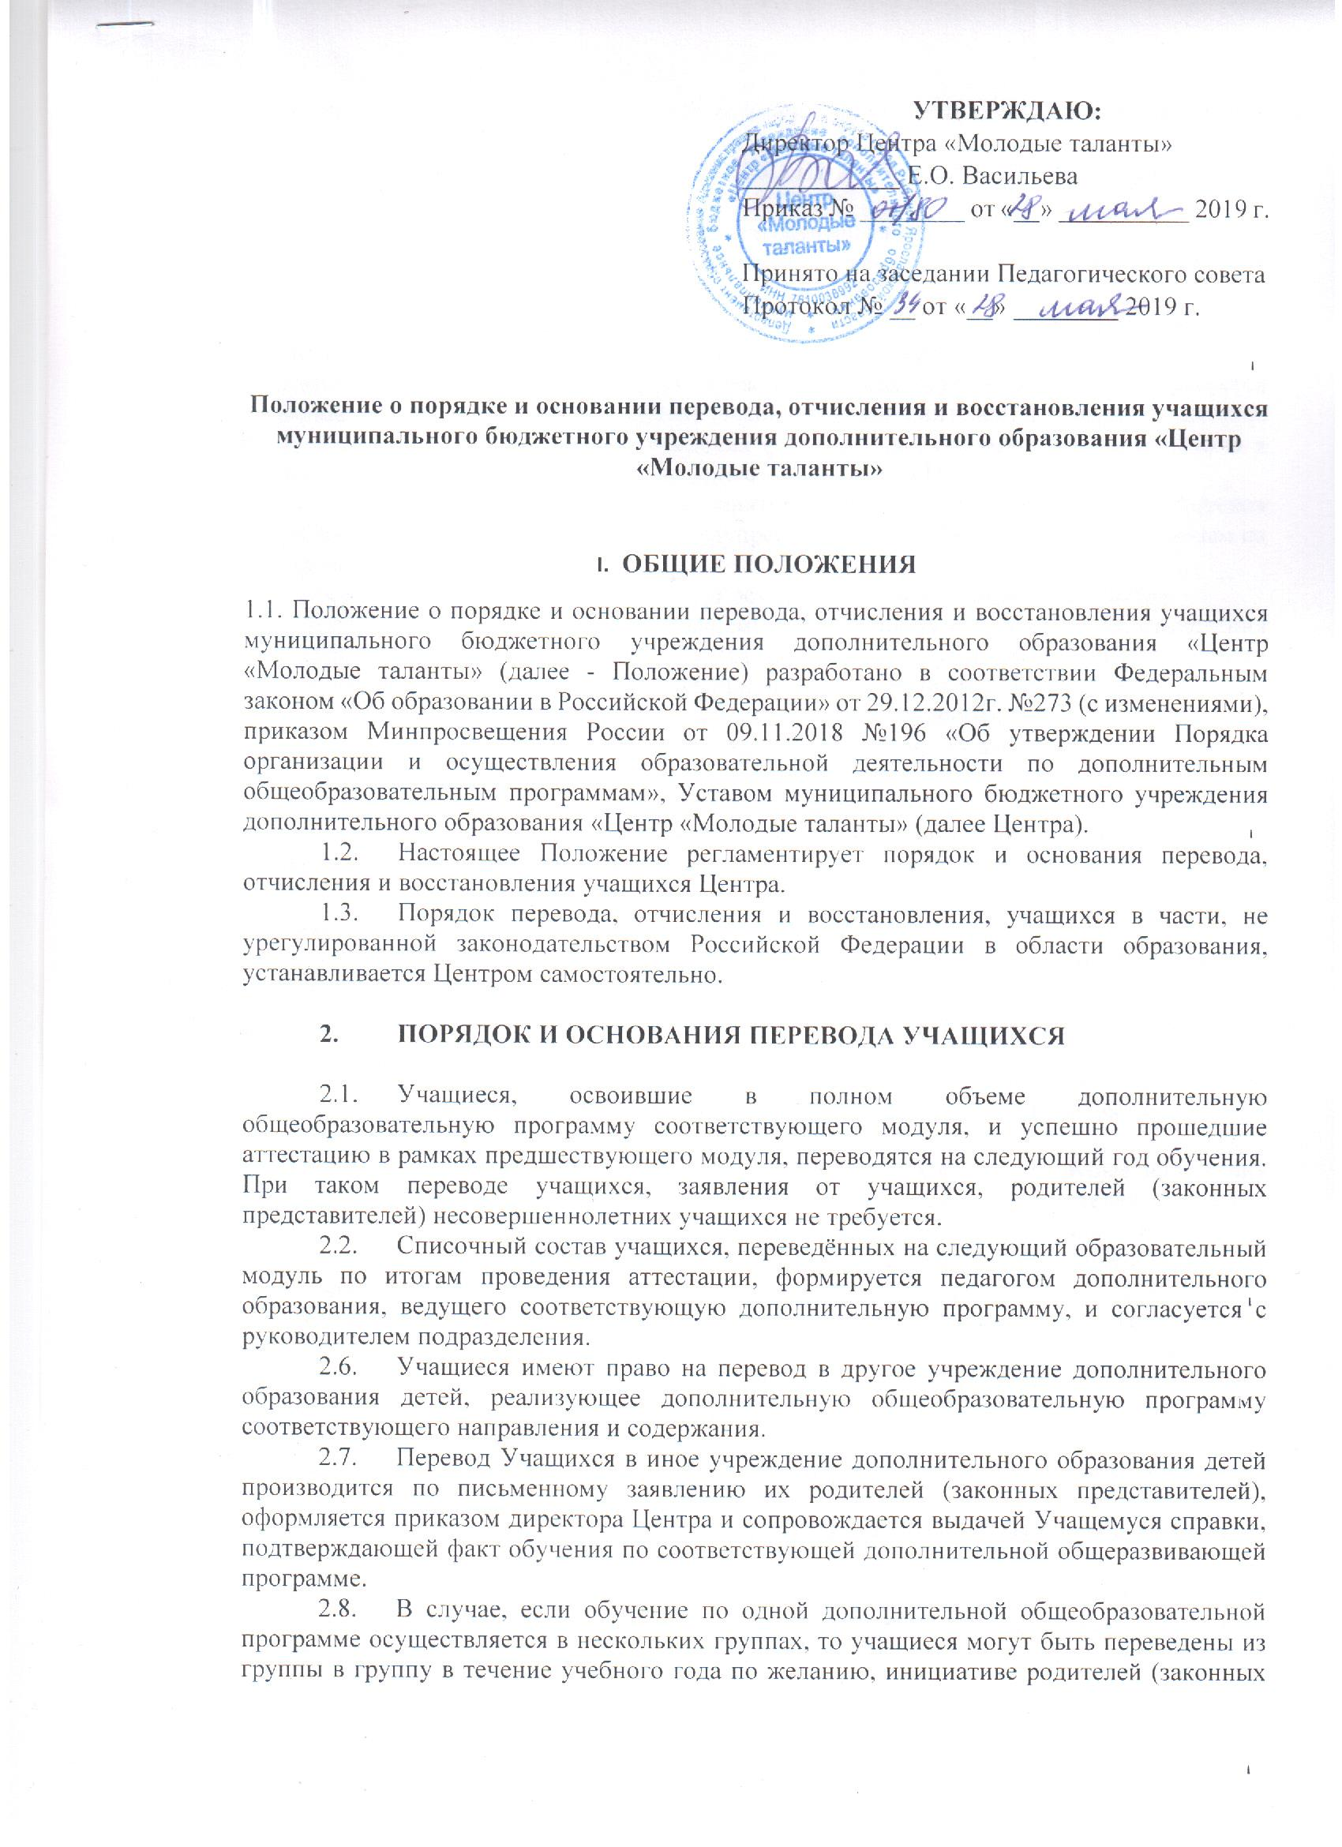
УТВЕРЖДАЮ:
Директор Центра «Молодые таланты»
____________ Е.О. Васильева
Приказ № ________ от «__» __________ 2019 г.

Принято на заседании Педагогического совета
Протокол № __ от «__» ________ 2019 г.

Положение о порядке и основании перевода, отчисления и восстановления учащихся муниципального бюджетного учреждения дополнительного образования «Центр «Молодые таланты»

- ОБЩИЕ ПОЛОЖЕНИЯ
- Положение о порядке и основании перевода, отчисления и восстановления учащихся муниципального бюджетного учреждения дополнительного образования «Центр «Молодые таланты» (далее - Положение) разработано в соответствии Федеральным законом «Об образовании в Российской Федерации» от 29.12.2012г. №273 (с изменениями), приказом Минпросвещения России от 09.11.2018 №196 «Об утверждении Порядка организации и осуществления образовательной деятельности по дополнительным общеобразовательным программам», Уставом муниципального бюджетного учреждения дополнительного образования «Центр «Молодые таланты» (далее Центра).
- Настоящее Положение регламентирует порядок и основания перевода, отчисления и восстановления учащихся Центра.
- Порядок перевода, отчисления и восстановления, учащихся в части, не урегулированной законодательством Российской Федерации в области образования, устанавливается Центром самостоятельно.

- ПОРЯДОК И ОСНОВАНИЯ ПЕРЕВОДА УЧАЩИХСЯ

  - Учащиеся, освоившие в полном объеме дополнительную общеобразовательную программу соответствующего модуля, и успешно прошедшие аттестацию в рамках предшествующего модуля, переводятся на следующий год обучения. При таком переводе учащихся, заявления от учащихся, родителей (законных представителей) несовершеннолетних учащихся не требуется.
  - Списочный состав учащихся, переведённых на следующий образовательный модуль по итогам проведения аттестации, формируется педагогом дополнительного образования, ведущего соответствующую дополнительную программу, и согласуется с руководителем подразделения.
- Учащиеся имеют право на перевод в другое учреждение дополнительного образования детей, реализующее дополнительную общеобразовательную программу соответствующего направления и содержания.
- Перевод Учащихся в иное учреждение дополнительного образования детей производится по письменному заявлению их родителей (законных представителей), оформляется приказом директора Центра и сопровождается выдачей Учащемуся справки, подтверждающей факт обучения по соответствующей дополнительной общеразвивающей программе.
- В случае, если обучение по одной дополнительной общеобразовательной программе осуществляется в нескольких группах, то учащиеся могут быть переведены из группы в группу в течение учебного года по желанию, инициативе родителей (законных представителей), а также по инициативе администрации Центра, при наличии вакантных мест.
- ПОРЯДОК ОТЧИСЛЕНИЯ УЧАЩИХСЯ ЦЕНТРА

  - Отчисление учащихся из Центра осуществляется:
    - в связи с окончанием освоения дополнительной общеобразовательной программы;
    - по инициативе учащихся и/или родителей (законных представителей) несовершеннолетних учащихся, в том числе в связи с переменой места жительства, по состоянию здоровья учащихся и т.д. В случае отчисления учащегося из Центра требуется заявление от учащихся или его родителей (законных представителей) несовершеннолетних. Факт отчисления учащихся из объединения фиксируется руководителем объединения в журнале посещаемости и утверждается приказом директора Центра.
  - Учащиеся, пропускающие занятия длительное время (более 4-х пропусков подряд) без уважительной причины и предупреждения педагога считается отчисленным на основании приказа директора Центра.
  - Отчисление учащихся может осуществляться по инициативе Центра:
    - в случае применения к учащемуся, достигшему возраста 15 лет, отчисления как меры дисциплинарного взыскания (за исключением учащихся с ограниченными возможностями здоровья или дошкольников) за совершенные неоднократно грубые нарушения Устава Центра, Правил внутреннего трудового распорядка. Под неоднократным нарушением понимается совершение учащимся 2-х и более грубых нарушений дисциплины.
К грубым нарушениям, в частности, относятся:
- оскорбление (т.е. умышленное унижение чести и достоинства другого лица, выраженное в неприличной форме) участников образовательного процесса. Оскорбление может быть нанесено словесно, письменно, действием, публично, как в присутствии, так и в отсутствие пострадавшего;
- неправомерное поведение (т.е. правонарушение), приводящее к нарушению образовательного процесса;
- применение физического или психического насилия к участникам образовательного процесса;
- распитие алкогольных, слабоалкогольных напитков, пива, употребление наркотических, психотропных, токсических и других одурманивающих веществ;
- курение в здании Центра.
  - Вопрос об отчислении учащихся за неоднократные и грубые нарушения рассматривается на педагогическом совете Центра в присутствии родителей (законных представителей). Решение педсовета об отчислении учащегося утверждается приказом директора Центра, который доводится до учащегося, родителей (законных представителей) несовершеннолетнего учащегося под роспись в течение трех учебных дней со дня его издания, не считая времени отсутствия учащегося в Центре. Отказ учащегося, родителей (законных представителей) несовершеннолетнего учащегося ознакомиться с указанным приказом (распоряжением) под роспись оформляется соответствующим актом.
  - Права и обязанности учащихся, предусмотренные законодательством Российской Федерации об образовании, уставом Центра, правилами внутреннего трудового распорядка учащихся прекращаются с даты его выбытия (отчисления) из Центра.

- ЗАЧИСЛЕНИЕ В ПОРЯДКЕ ВОССТАНОВЛЕНИЯ УЧАЩИХСЯ

4.1.Зачисление в порядке восстановления, т.е. зачисление в число учащихся лица, ранее учащегося и отчисленного по каким-либо причинам, для продолжения обучения в Центре по выбранной им общеразвивающей программе производится при наличии вакантных мест по дополнительной общеобразовательнйо программе и предоставлении заполненного заявления родителей (законных представителей) учащегося. Восстановление возможно при наличии вакантных мест и в соответствии соблюдением следующих условий:
- наличие заполненного заявления от родителя (законного представителя) учащегося;
- успешное прохождение дополнительной аттестации по пропущенным темам в рамках дополнительной общеобразовательной программы.
4.2. При решении вопроса о восстановлении учащегося учитываются права и охраняемые законом интересы граждан, а также права, интересы и возможности Центра, соответствующих структурных подразделений.

